Методическая разработка внеклассного мероприятия

Тема:
«Весенние палы - беда для всех».

Автор-составитель: Золотова
Мария Юрьевна
учитель начальных классов
1квалификационной
категории

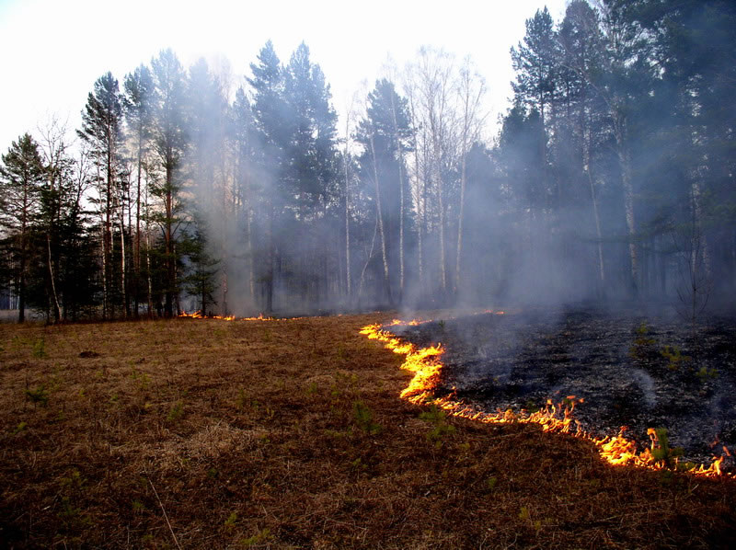

1.Всем, всем!
Все. Добрый день!
2.Вас приветствует агитбригада
МБОУСОШ поселка Стан-Шелокша
…………………………………
3.Наш девиз:
Все. «Искру тушим до пожара, беду отводим до удара!»

4.Есть на свете множество затей,
Много разных шумных игр и развлечений.
5. Но полезней все, же и нужней
Пропаганда правил поведенья!
6.Посмотри, мой юный друг,
Что находится вокруг:
Небо светло-голубое.
Солнце светит золотое,
Ветер листьями играет,
Тучка в небе проплывает.
Все, что нужно, год от года
Нам дает сама природа.

1) Природа – это дом, в котором мы живем,
2) И в нем шумят леса, текут и плещут реки.
3) Под небом голубым, под солнцем золотым,
4) Хотим мы в этом доме жить вовеки.
5) Природа – это дом, украшенный трудом,
6) Ты знаешь ли, ответь, такому дому цену?
7) Что будет, если в нём крыша под огнем,
8) Что будет, если в нем сломаем стены?
9) Природа – это дом, в котором день за днём
10) Растут цветы и хлеб, кругом смеются дети.
11) И этот дом и смех – один, один на всех,
12) Другого дома нет на целом свете.

1.Сегодня мы, люди, дети своего времени, задумываемся, размышляем о нашем сегодняшнем дне, о наших делах, заботах, радостях, надеждах, проблемах.

2.Крутится земной шар. Одно время года сменяется другим.
3.Вновь пробуждается природа,
Опять приходит к нам весна.
И ручейки находят путь-дорогу,
И появилась прошлогодняя трава.
4.Но долгожданная весна, приносит с собой не только теплое солнце, первые цветы, но с её приходом возникают и проблемы.
5.Очень часто в это время можно увидеть, как в садах, в парках, вдоль дорог горит мусор и прошлогодняя трава.

6.От этого возникают пожары в лесах, дачных поселках и населенных пунктах. Поджоги травы уничтожают ценные природные объекты, защитные лесополосы, которые создавались с огромным трудом, ведут к снижению плодородия земель.

7.Что же делать, чтобы остановить весенние палы травы?

8.Ты, человек, люби природу,
Хоть иногда ее жалей:
В увеселительных походах
Не поджигай ее полей,
В вокзальной суматохе века
Ты оценить ее спеши
Она – твой давний добрые лекарь,
Она – союзница души.
Не жги ее напропалую,
И не исчерпывай до дна,
И помни истину простую:
Нас много, а она – одна.

9.То, что спичка не игрушка,
Знает каждый, знают все.
Не давайте спички детям,
А то быть большой беде.

10Человек Рассеянный с улицы Бассейной!
Побежав на электричку, вдруг забыл случайно спички.
Все. Вот какой Рассеянный с улицы Бассейной!
11. Мимо девочка бежала, эти спички увидала.
Спичкой чирк о коробок, появился огонек.
12. Спичка хоть мала была, да травинку подожгла.
И пошел плясать огонь, страшен он, его не тронь!

Появляется Дым ( Мальчик с серым шарфом пробегает по сцене)
1.- Ой, что там? Ребята, смотрите, дымок…
2. И звери бегут вперёд со всех ног!
3.- За что? – кричат - такая кара?
4.- За что? - из дыма вторит им сосна.
5.- За что? – осинка стонет от удара.
6.- За что? – кричит лесная тишина.

Звучит тревожная музыка А.Хачатуряна «Танец с саблями», появляется Огонь – ребенок, он бегает, кружится около детей.
Огонь:
Я огонь, я друг ребят,
Но когда со мной шалят,
Становлюсь тогда врагом
И сжигаю всё кругом!
Огонь кружится около деревьев.
Огонь:
Ха – ха – ха! Свободен я!
Побегу гулять в поля!
Я по лесу поброжу,
Весь народ там разбужу!
На поляну выбегают напуганные звери.
Лиса:
Пламя прыгнуло в траву,
Подожгло оно листву!
Заяц:
Берегись лесной народ, к нам в леса огонь идёт!
Огонь:
Ах, как весело гулять
Траву, деревья поджигать!
Здесь, в лесу раздолье,
Попляшу на воле.
«Танец Огня», муз. Вивальди «Шторм»

Лиса:
Ах, огонь, незваный гость,
Опалил мне рыжий хвост,
Еле ноги я несу,
Заинька, спаси лису!
Звучит тихий фон музыки Баха «Концерт»
Заяц подбегает к лисе.
Заяц:
Надо к Мишеньке бежать
И пожарных вызывать,
У него есть телефон,
Пусть звонит скорее он!
Лиса и Заяц бегут к берлоге, зовут Медведя.
Лиса:
Миша, друг, в лесу беда
Выходи скорей сюда!
Появляется Медведь.
Заяц:
Нужно 01 набрать
И пожарных вызывать!
Медведь вызывает пожарных по телефону.
Медведь:
Лес горит! Пожар! Беда!
Приезжайте к нам сюда!
Пожарный:
Принят ваш сигнал тревоги,
Выезжаем на подмогу! (Кладёт трубку)
Эй, пожарная команда,
Потушить пожар нам надо!
Танец «Пожарных», муз. Г. Свиридова «Время вперёд»
Пожарный:
(по окончании танца)
Мы огонь водой залили,
Пожар быстро потушили.
Лес родной уберегли,
От беды зверей спасли!
Лесные звери:
(вместе) Поработали недаром,
Славно справились с пожаром!
Пожарный:
Будьте ж с огнём осторожны, дети,
Твёрдо запомните правила эти.

Лесные звери держат в руках плакаты, соответствующие словам, которые они произносят.

Медведь:
Для забавы, для игры спичек в руки не бери.
Не шути, дружок, с огнём, чтобы не жалеть потом.
Заяц:
Сам костра не разжигай и другим не позволяй:
Даже крошка – огонёк от пожара недалёк.
Лиса:
Если же стряслась беда, что тогда нам делать?
Заяц:
Не теряться никогда, действовать умело!
Лиса:
Если близко телефон и тебе доступен он,
Нужно «0 1» набрать и пожарных вызывать!
Лесные звери:
(вместе) Победить огонь сумей, докажи, что ты сильней!

7.Основным виновником лесных пожаров является человек - его небрежность при пользовании в лесу огнем во время работы и отдыха.
8.Большинство пожаров возникает в результате сжигания сухой травы, палов, сжигания мусора в местах пикников, сбора грибов и ягод, во время охоты, от брошенной горящей спички, непотушенной сигареты, костра.

9. Пожар отклокотал и умер. И умер лес, отзеленел…
Медведь ушёл, удрали зайцы, хватили горя комары.
В жилищах птиц сварились яйца от неестественной жары.
10.Стоит как братская могила безрукий, безволосый лес!
Что ни сосна – иссякла сила, и что ни дерево, то крест!
Берегите русский лес, он – источник всех чудес!

11.Весенние палы – беда для всех, не только для растений и животных, но и для людей.

Вместе с травой в огне сгорает много синтетических материалов,
дым отравляет атмосферу, люди начинают болеть.

12. На месте поджога нормальная жизнь растений и насекомых восстанавливается лишь через 5-6 лет, а часто не восстанавливается никогда.

1.Мы даем такой совет
Все. -Весенним палам: «НЕТ!»

2.ВСЕМ! ВСЕМ! ВСЕМ! Никогда не жгите весной траву! Это очень опасно.

3.Если вы увидели, что кто-то хочет зажечь мусор, поджечь сухую траву или развести костер - остановите его!

4.Если вы заметили пожар – не проходите мимо. Начинающую гореть траву вы сможете потушить сами.

5.Используйте для тушения пучок веток, мокрую одежду.

6. Небольшой огонь затаптывайте ногами, не давайте ему перекинуться на кустарники и деревья.

7.Потушив пожар, не уходите до тех пор, пока не убедитесь, что огонь не разгорается снова.

8.При невозможности потушить пожар своими силами, срочно вызывайте сотрудников МЧС или местной пожарной охраны.
По телефону «01», «112»

9.Поджигать траву сухую
Не советуем нигде.
Не послушаешь совета,
Точно быть большой беде.

10.Это каждый должен знать!
Помни ты про безопасность –
Все зависит от тебя!
Будет все вокруг в порядке,
Если игры без огня!

11.Будьте бдительны, люди с огнем:
Сила мощная кроется в нем.
Пусть огонь дает тепло и свет!
Пожарам – нет!

- А сейчас, детвора, поиграть пришла пора:
Игра называется «Да» и «Нет»
Их я хочу услышать в ответ.
2.Все внимательно играйте,
Думайте и отвечайте.
На вопросы дайте ответ,
И скажите «Да» иль «Нет».
1.Всем ребятам нужно знать,
Что с огнем нельзя играть.
Это все ребята знают? (Да)
2.А с огнем они играют?
1.Для ребят пожары шутка?
2.Все ли дети тут послушны?
1.Палит листья мальчик Тихон,
У костра он скачет лихо.
Дети дайте мне ответ,
Хорошо ли это?
2.Под кустом играет Света,
Зажигает она свечи.
Дети дайте мне ответ,
Хорошо ли это?
1.Вова спичками играет,
Мама это запрещает.
Дети дайте мне ответ,
Прав наш Вова или нет?
2.Непослушный мальчик Вова,
Спичками играет снова.
Пусть мне дети отвечают,
Маму Вова огорчает?
1.Вот свеча, горит огонь,
Ты огонь попробуй – тронь!
Дайте, дети мне ответ,
Будет больно или нет?
2.Нам пожары не беда? (нет)
1.Друга выручим всегда?
2.Врать не будем никогда?
1.Маму слушаем всегда?
2.Можно спичками играть?
1.Детям свечи зажигать?
2.Причиняет огонь зло?
1.А дает огонь добро?
2.Ты труслив, когда беда?
1.Силы жалко для труда?
2.С огнем всегда ты осторожен?

1.Что ж завершать игру нам можно?

Кто-то где-то по привычке, не потушив, бросает спички.
Или курит сигареты, их хотя вреднее нету.
Можно ль делать так друзья? Дружно скажем, что …
Все. Нельзя!

- ЗАПОМНИТЕ ДЕТИ ПРАВИЛА ЭТИ!
1.До чего ж природу жалко!
Не губи ее красу!
Человек, не делай свалку
Рядом с городом в лесу!

2.Не играй, дружок, со спичкой!
Помни ты: она мала,
Но от спички-невелички
Может лес сгореть дотла!

- Летом солнце светит ярко, летом солнце греет жарко,
Воздух сух, трава суха, может быть беда большая.
Там где плещутся хлеба, где уже стоят стога.
- Коль увидишь на полянке не потушенный костёр,
А вокруг бутылки, склянки загореться может бор!
- Налетит вдруг ветерок и, играя с вами
Он подхватит огонёк и раздует пламя.

- Заливай огонь водою, засыпай его песком.
Склянки, что грозят бедою, спрячь от солнца под кустом.
- Гуляешь в лесу - заруби на носу:
Огня оставлять ты не должен в лесу!

- Если вдруг пожар возник, то звонить обязан вмиг,
Как и всякий гражданин в часть к пожарным “01”.

9.Правила пожарные без запинки знайте,
Правила пожарные строго соблюдайте!
Утром, вечером и днем
Осторожен будь с огнем!

Игра « Это - я, это - я, это - все мои друзья»

10.Кто задорный и веселый,
Верность правилам храня,
Бережет природу от опасного огня?
(Это - я, это - я, это -все мои друзья). /все/

11.Кто соседской детворе,
Объясняет во дворе.
Что игра с огнем недаром
Завершается пожаром?
(Это - я, это - я, это -все мои друзья). /все/

12.Кто пожарным помогает,
Правила не нарушает,
Кто пример для всех ребят?
(Это - я, это - я, это - все мои друзья). /все/

10.Огонь беду приносит не всегда,
но доверять ему не стоит слепо
Он может терпеливо ждать года,
Чтоб стать однажды пламенем до неба.

11.В любое мгновенье каждого дня
Мы этому следовать будем завету –
Учиться и жить, чтоб сберечь от огня
Деревья, зверей, человека, планету!

12.Пусть о пожаре помнят все дети,
Чтоб не шалили с огнем никогда.
Против пожаров на всем белом свете,
Мы призываем всех и всегда!»

Все: Весенние палы – беда для всех!
